|  |
| --- |
|  |

Projeto mytinyPoll

Documento de Casos de Uso

Abril/2016

**Histórico da Revisão**

|  |  |  |  |
| --- | --- | --- | --- |
| **Data** | **Versão** | **Descrição** | **Autor(es)** |
| 21/04/2016 | 1.0 | Primeira versão do caso de uso | Thays, Heitor, Eduardo, Aramys, Andrea, Henrique e Janine. |

**Diagrama de Casos de Uso**

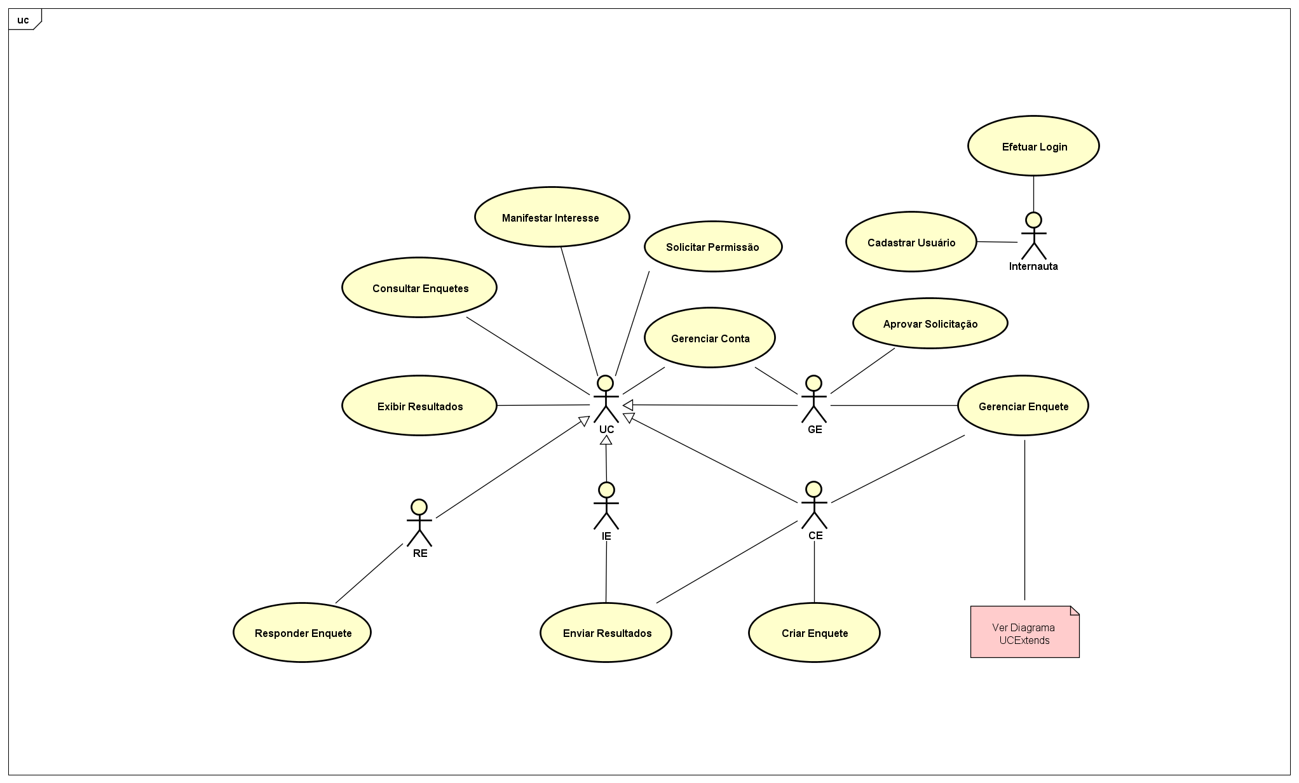

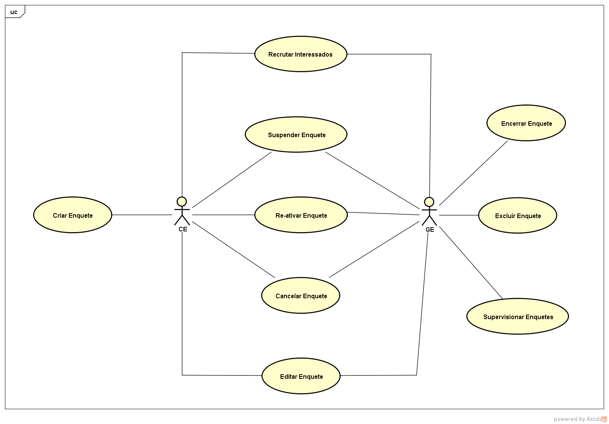

**Glossário**

**UC - Usuário Cadastrado**

**RE - Respondente da Enquete**

**IE - Interessado na Enquete**

**CE - Criador de Enquetes**

**GE - Gerente de Enquetes**

# UC001 – Criar Enquete

## Descrição

|  |  |
| --- | --- |
| Objetivo: | Permitir a criação de enquetes pelo Criador de Enquetes |
| Atores: | Criador de Enquetes |
| Pré-condições: | Ter permissão do gerente |
| Trigger: | Ator clica no *Link* enviado pelo Sistema |
| Fluxo Principal: | 1. O sistema exibe ao ator um formulário com os seguintes campos:    1. Imagem    2. Tipo da enquete (aberta, fechada)    3. Pergunta    4. Campos para as respostas    5. Prazo da Enquete    6. Caráter da enquete(publica ou privada) 2. O ator seleciona o tipo da enquete **[A01][A02][A03]** 3. O ator informa a pergunta **[A04]** 4. O ator preenche os campos referentes as respostas **[A04][A05]** 5. O ator define o prazo da enquete **[E01]** 6. O ator seleciona o caráter da enquete 7. O ator clica no botão “Enviar” para submeter a enquete. 8. O caso de uso é encerrado. |
| Fluxos Alternativos: | 1. **A1 - O ator seleciona a enquete como fechada.**    1. É habilitado um Checkbox para a opção de embaralhar a ordem das respostas para o respondente da enquete. 2. **A2 - O ator seleciona a enquete como aberta.**    1. O campo destinado às respostas é removido;    2. Retornar ao passo 5. 3. **A3 - O ator seleciona a enquete como mista.**    1. O sistema informa a existência de um campo de resposta chamado “Outro”;    2. Retornar ao passo 3. 4. **A4 - O ator não preenche algum campo obrigatório.**    1. O sistema informa que um campo necessário não foi preenchido.    2. O autor é direcionado ao campo não preenchido;    3. Retornar ao passo 5. 5. **A5 -O ator necessita de mais campos do que é fornecido.**    1. O ator clica no botão *“+”* para adicionar mais um campo, realizando esta operação quantas vezes for necessário desde que não exceda um limite pré determinado de XXX    2. Retornar ao passo 5. |
| Fluxos de Exceção | 1. **E1 - O ator define uma data anterior a data de criação da Enquete**    1. O sistema exibe uma mensagem de erro informando que a enquete possuir uma data de término superior a data de criação.    2. Ator é redirecionado ao passo 5 novamente. |
| Pós-condições: | No caso da criação de sucesso a enquete é enviada para uma lista de aprovações do Gerente de Enquetes, e assim que este confirmar, estará disponível no sistema. |

# UC002 – Gerenciar Enquete

## Descrição

|  |  |
| --- | --- |
| Objetivo: | Permitir ao Gerente de Enquetes gerenciar todas as enquetes do sistema. |
| Atores: | Criador de enquete, Gerente de Enquete |
| Pré-condições: | O ator deve estar logado |
| Trigger: | Clicar no botão *“Gerenciar Enquetes”* |
| Fluxo Principal: | 1. O sistema lista as enquetes do ator **[Interface0X] [E01]** 2. O ator seleciona uma enquete na lista de enquetes; 3. O sistema exibe a enquete selecionada; 4. O ator poderá clicar nos seguintes botões:    1. “Encerrar enquete”**[Extend UC006]**    2. “Suspender”**[Extend UC012]**    3. “Re-ativar” **[Extend UC013]**    4. Cancelar **[Extend UC015]**    5. “Recrutar interessados” **[Extend UC008]**    6. “Editar” **[Extend UC014]**    7. “Excluir” **[Extend UC016]**    8. Supervisionar Enquete **[Extend UC009]** 5. O caso de uso termina. |
| Fluxos de Exceção | 1. **A1 - Não há enquete para o ator**    1. O sistema retorna a a mensagem “Sua lista de enquetes está vazia”    2. O caso de uso termina. |
| Pós-condições: | O ator estará apto a gerenciar a enquete |

# UC003 – Cadastrar usuário

## Descrição Usuário realiza cadastro no sistema, fornecendo seus dados pessoais.

|  |  |
| --- | --- |
| Objetivo: | Permitir ao Internauta realizar um cadastro no sistema. |
| Atores: | Internauta |
| Trigger: | Clicar no botão “Sign Up” |
| Fluxo Principal: | 1. O sistema exibe um formulário para o ator com os seguintes campos:    1. Nome    2. CPF    3. E-mail    4. Senha    5. Repetir senha    6. ID Facebook (não obrigatório) 2. O ator informa o seu nome 3. O ator informa o seu CPF 4. O ator informa o seu E-mail 5. O ator informa a senha **[R3]** 6. O ator repete sua senha 7. O ator seleciona integrar seu cadastro com o Facebook **[A05][<< Include >> UC019]** 8. O ator preenche um campo do tipo *“Captcha”* para verificar a autenticidade do cadastrado 9. O ator confirma o cadastro 10. O sistema verifica os dados fornecidos **[A01][A02][A03][A04][A05][A06]** 11. O sistema retorna uma mensagem informando que o cadastro foi um sucesso e redireciona o ator para a tela de “*Sign In”*. 12. O sistema envia um *e-mail* para o endereço fornecido confirmando a criação da conta. |
| Fluxos Alternativos: | 1. **A01 - O ator não informa algum dos campos**    1. O sistema exibe uma mensagem informando que o campo em branco deve ser preenchido.    2. Retorna para o passo 1 com os dados que não apresentaram problemas preenchidos, exceto o captcha que será refeito.      1. **A02 - O ator digita uma senha fora dos padrões especificados**    1. O sistema exibe uma mensagem dizendo que essa senha não é válida.    2. Retorna para o passo 1 com os dados que não apresentaram problemas preenchidos, exceto o captcha que será refeito.      1. **A03 - O ator informa uma senha diferente da primeira especificada**    1. O sistema informa que as senhas informadas são diferentes.    2. Retorna para o passo 1 com os dados que não apresentaram problemas preenchidos, exceto o captcha que será refeito.      1. **A04 - O ator não seleciona integrar sua conta com o Facebook**    1. O sistema não executará uma exceção, mas impedirá o ator de realizar outros casos de uso que dependem do Facebook.Retorna para o passo 8;      1. **A05 - O ator informa um e-mail Inválido ou já cadastrado**     1. O sistema exibe uma mensagem informando que o email já está em uso ou é inválido.    2. Retorna para o passo 1 com os dados que não apresentaram problemas preenchidos, exceto o captcha que será refeito.      1. **A06 - O ator informa um CPF Inválido ou já cadastrado**     1. O sistema exibe uma mensagem informando que o CPF já está em uso ou é inválido.    2. Retorna para o passo 1 com os dados que não apresentaram problemas preenchidos, exceto o captcha que será refeito. |
| Regras: | 1. **[R01]** - O sistema deve ter um mecanismo para evitar que contas falsas sejam criadas, principalmente por *bots* (robôs). Para isso, será realizado um teste com *Captcha* para garantir que são humanos preenchendo o formulário. O *Captcha* é gerado aleatoriamente para cada usuário ou quando um usuário erra um campo no seu cadastro. 2. **[R02]** - Um *e-mail* para o endereço fornecido é enviado confirmando a criação da conta. 3. **[R3]** - A senha deve ter no minimo 8 dígitos, contendo letras e números. |

# 

# UC004 – Gerenciar Conta

## Descrição

|  |  |
| --- | --- |
| Objetivo: | Permitir ao usuário cadastrado que edite sua conta no sistema. |
| Atores: | Usuário cadastrado, Gerente de Enquetes |
| Pré-condições | Ator deve ter uma conta válida e cadastrada. |
| Trigger: | Clicar no botão *“Editar cadastro”* |
| Fluxo Principal: | 1. O sistema mostrar a pagina com os dados a serem editados    1. Nome    2. CPF    3. E-mail    4. Confirmar e-mail    5. Senha    6. Confirmar Nova senha 2. O Ator digita os dados que deseja alterar;**[A01][A02] [R01]** 3. O Ator clica em salvar alterações 4. O sistema salva no banco de dados as informações atualizadas. 5. Caso de uso termina. |
| Fluxos Alternativos: | 1. **A1 - Ator não informa campo válido**    1. sistema informa que campo informado não é válido;    2. retornar para o passo 2. 2. **A2 - Campos informados não são iguais**    1. sistema informa que campos não são iguais    2. retornar para o passo 2. |
| Fluxos de Exceção |  |
| Pós-condições: | Sistema informa que as mudanças ocorreram com sucesso  Usuário é direcionado para tela de “*Sign in*” |
| Regras: | 1. O sistema deve checar por e-mails válidos, bem como por e-mails já existentes |

# 

# UC005 – Responder Enquete

## Descrição

|  |  |
| --- | --- |
| Objetivo: | Responder a uma dada enquete |
| Atores: | Respondente |
| Pré-condições: | Respondente estar cadastrado no sistema; Respondente ter feito *login* no sistema; Enquete estar Ativa |
| Trigger: | Ator selecionar enquete na listas de enquetes |
| Fluxo Principal: | 1. O ator seleciona enquete na lista de enquetes. [Interface0X] 2. O sistema exibe a enquete em uma nova página, onde é mostrada a pergunta da enquete, o nome do Criador da Enquete, um botão “Confirmar”, um botão “Cancelar”, um *checkbox* “Seguir Enquete” e, no caso de uma pergunta fechada, as respostas possíveis ou, no caso de pergunta aberta, uma caixa de texto. [A01][Interface0X] 3. O ator seleciona a resposta objetiva de acordo com sua opinião. **[Extend UC011] [E01][E02]** 4. O ator preenche o campo “Captcha” corretamente. 5. O ator seleciona o botão “Confirmar”. **[A02]** 6. O sistema verifica que o ator ainda não respondeu à enquete.**[A03]** 7. O sistema verifica o “captcha”. **[E03]** 8. Sistema armazena a resposta no banco de dados. 9. O sistema exibe a mensagem “Sua resposta foi computada com sucesso, obrigada!” 10. O sistema retorna para a lista de enquetes. **[Interface0X]** 11. O caso de uso termina. |
| Fluxos Alternativos: | 1. **A1 - Pergunta Aberta**    1. O ator digita a resposta discursiva na caixa de texto de acordo com sua opinião. **[Extend UC011]**    2. Retorna para o passo 4 2. **A2 - Respondente seleciona “Cancelar”**    1. O ator seleciona o botão “Cancelar”.    2. O sistema exibe a mensagem “Resposta cancelada”    3. Retorna para o passo 8 3. **A3 - O ator já respondeu à enquete**    1. O sistema verifica que o atoro já respondeu à enquete.    2. O sistema exibe a mensagem “Não foi possível computar sua resposta porque ela já foi respondida por você.”    3. Retorna para o passo 8 |
| Fluxos de Exceção | 1. **E1 - Resposta Nula - Caso de pergunta fechada**    1. O ator não seleciona a resposta objetiva. **[Extend UC011]**    2. O ator seleciona o botão “Confirmar”.    3. O sistema exibe a mensagem “Por favor, selecione uma resposta primeiro.”    4. Retorna para o passo 2 2. **E2 - Resposta Nula - Caso de pergunta aberta**    1. O ator não digita a resposta discursiva na caixa de texto. [Extend UC011]    2. O ator seleciona o botão “Confirmar”.    3. O sistema exibe a mensagem “Por favor, digite sua resposta primeiro.”    4. Retorna para o passo 2. 3. **E3 - “Captcha” incorreto**    1. O sistema informa que o “Captcha” está incorreto.    2. O sistema altera a mensagem de “Captcha” exibida    3. O sistema retorna para a página da enquete para que o usuário possa preencher novamente o campo “Captcha”.    4. Retorna para o passo 5. |
| Pós-condições: | A enquete foi respondida pelo ator |
| Regras: | Verificar que se o ator já respondeu a enquete |

# UC006 – Encerrar Enquete

## Descrição

|  |  |
| --- | --- |
| Objetivo: | Encerrar uma enquete |
| Atores: | Criador de enquetes |
| Pré-condições: | O ator da enquete deverá estar logado no sistema; A enquete deverá está no estado de “Ativa” ou “Suspensa”; |
| Trigger: | Ator clicar no botão “Encerrar enquete” ou data atual maior que a data de encerramento |
| Fluxo Principal: | 1. O sistema desativa a enquete; 2. O sistema retorna uma mensagem dizendo que a enquete está encerrada. 3. O caso de uso termina. |
| Fluxos Alternativos: |  |
| Fluxos de Exceção |  |
| Pós-condições: | A enquete foi encerrada pelo usuário |
| Regras: |  |

# UC007 – Enviar Resultados

## Descrição

|  |  |
| --- | --- |
| Objetivo: | Enviar os resultados da enquete |
| Atores: | Interessados na Enquete e Criador da Enquete |
| Pré-condições: | Ser interessado na enquete ou ser o criador desta. |
| Trigger: | Mudança no estado da enquete. |
| Fluxo Principal: | 1. O sistema gera gráficos para as perguntas objetivas e mistas **[R01]** 2. O sistema gera um link para uma página contendo todas as respostas (objetivas, abertas e mistas) da enquete, mas mantendo o anonimato do respondente. 3. Ambos os conteúdos gerados são enviados por email para os atores. **[A01]** 4. O caso de uso termina. |
| Fluxos Alternativos: | 1. O sistema irá compartilha o resultado por Facebook caso exista a integração da conta do ator com o Facebook. 2. O caso de uso termina. |
| Regras: | 1. Os gráficos são pré definidos e são: Pizzas e Barras |

# UC008 – Recrutar Interessados

## Descrição

|  |  |
| --- | --- |
| Objetivo: | Recrutar interessados para enquete |
| Atores: | Criador de enquete, Gerente de Enquete |
| Pré-condições: | A enquete deve estar ativa |
| Trigger: | Na página de “Gerenciar Enquete” o Ator seleciona o botão “Recrutar Interessados” |
| Fluxo Principal: | 1. O sistema solicita que o Ator digite os *e-mails* dos interessados. **[Interface0X]** 2. O ator preenche o campo de texto com a lista dos *e-mails* dos interessados. **[E01]** 3. O Ator seleciona o botão “Confirmar”. 4. O sistema envia o *link* da enquete para cada um dos *e-mails* da lista de interessados. 5. O sistema retorna a mensagem “Os interessados foram recrutados com sucesso”. 6. O caso de uso termina. |
| Fluxos Alternativos: |  |
| Fluxos de Exceção | **E01 - Usuário não insere nenhum endereço de email**   1. O Ator não preenche o campo de texto com os *e-mails* dos interessados. 2. O Ator seleciona o botão “Confirmar”. 3. O sistema retorna a mensagem “Digite pelo menos um endereço de email”. 4. Retorna para o passo 3. |
| Pós-condições: | Os interessados são convidados a participar da enquete |
| Regras: | O sistema envia um *link* da enquete para o *e-mail* do interessado |

# UC009 – Supervisionar Enquete

## Descrição

|  |  |
| --- | --- |
| Objetivo: | Garantir que as enquetes estejam dentro do código de ético da empresa |
| Atores: | Gerente de Enquetes |
| Pré-condições: | Enquete estar ativa |
| Trigger: | O Ator seleciona em “Gerenciar Enquete” o botão “Supervisionar Enquete” |
| Fluxo Principal: | 1. O sistema retorna para o ator uma página contendo a enquete, o botão “Voltar” e o botão “Excluir enquete por violação do conteúdo”. **[E01][Interface0X]** 2. O ator seleciona o botão “Excluir enquete por violação do conteúdo” 3. O sistema exclui a enquete. 4. O sistema retorna para o ator a mensagem “Enquete excluída com sucesso”. 5. O caso de uso termina. |
| Fluxos Alternativos: |  |
| Fluxos de Exceção | 1. **A1 - O usuário seleciona o botão “Voltar”**    1. O sistema retorna para a página de “Gerenciar Enquete”.    2. Encerrar o caso de uso. |
| Pós-condições: | A enquete foi excluída |
| Regras: |  |

# 

# 

# UC010 - Consultar Enquetes

## Descrição

|  |  |
| --- | --- |
| Objetivo: | Consultar enquetes |
| Atores: | Usuário Cadastrado |
| Pré-condições: | Haver enquetes encerradas armazenadas no histórico |
| Trigger: | Na página principal o ator seleciona o botão "Consultar Enquete" |
| Fluxo Principal: | 1. O sistema exibe uma lista com todas as enquetes ativas e encerradas 2. O ator seleciona uma enquete ativa.**[A1]** 3. O sistema exibe a enquete ativa **[include UC005]** 4. O caso de uso termina. |
| Fluxos Alternativos: | 1. **O ator seleciona uma enquete encerrada.**    1. O sistema exibe o resultado da enquete **[include UC017]** 2. O caso de uso termina. |
| Fluxos de Exceção |  |
| Pós-condições: | O ator obtém o resultado da enquete, caso ela esteja encerrada e é redirecionado para a página da enquete, caso ela esteja ativa. |
| Regras: |  |

# UC011 - Manifestar Interesse

## Descrição

|  |  |
| --- | --- |
| Objetivo: | Permitir que o Usuário cadastrado manifeste interesse em uma enquete |
| Atores: | Usuário Cadastrado |
| Pré-condições: | Não ser o criador da Enquete |
| Trigger: | Ator marca o *Checkbox* de manifestar interesse na Enquete |
| Fluxo Principal: | 1. O ator executa o **[UC010]** 2. O ator clica no *Checkbox* “Manifestar interesse” **[R01]** 3. O sistema insere o ator na lista de interessados. 4. O caso de uso termina. |
| Pós-condições: | O usuário será incluído na lista interessados da enquete |
| Regras: | 1. As Enquetes devem ser ativas ou suspensas. |

# UC012 - Suspender Enquete

## Descrição

|  |  |
| --- | --- |
| Objetivo: | Permitir que o ator consiga suspender uma enquete. |
| Atores: | Criador de Enquetes, Gerente de Enquetes |
| Pré-condições: | A enquete estar ativa previamente |
| Trigger: | Na página “Gerenciar Enquete”, o ator seleciona o botão “Suspender Enquete” |
| Fluxo Principal: | 1. O sistema exibe uma mensagem “Tem certeza que deseja suspender enquete?” 2. O ator confirma a suspensão da enquete. **[E01]** 3. O sistema modifica o estado da enquete de “ativa” para “suspensa” 4. O sistema retorna para a página “Gerenciar Enquete”; 5. Caso de uso encerrado. |
| Fluxos Alternativos: |  |
| Fluxos de Exceção | **E01 - Caso o ator cancele a suspensão**   1. Encera o caso de uso; 2. O sistema exibe a página “Gerenciar Enquete”. 3. O caso de uso termina. |
| Pós-condições: | Enquete será suspensa e não estará disponível para novas respostas. |
| Regras: | O sistema desabilita a edição da enquete; o sistema impossibilita que a enquete seja respondida futuramente. |

# UC013 - Reativar Enquete

## Descrição

|  |  |
| --- | --- |
| Objetivo: | Reativar uma enquete suspensa |
| Atores: | Criador da Enquete, Gerente de Enquete |
| Pré-condições: | O ator deverá estar logado no sistema; A enquete deverá estar suspensa. |
| Trigger: | Clicar no botão “Reativar enquete” |
| Fluxo Principal: | 1. O ator solicita a reativação da enquete; 2. O sistema marca a enquete como ativa. 3. O sistema retorna para a página “Gerenciar Enquete”. 4. Caso de uso encerrado. |
| Fluxos Alternativos: |  |
| Fluxos de Exceção |  |
| Pós-condições: | A enquete será reativada, tornando-se uma enquete ativa. |
| Regras: | Apenas uma enquete suspensa pode ser reativada. |

# UC014 - Editar Enquete

## Descrição

|  |  |
| --- | --- |
| Objetivo: | Permitir a edição do conteúdo de uma enquete |
| Atores: | Criador de Enquete e Gerente de Enquetes |
| Pré-condições: | Necessita ser o próprio criador da Enquete ou o Gerente de Enquete |
| Trigger: | Clicar no botão *“Editar”* |
| Fluxo Principal: | 1. O sistema exibe novamente o **[UC001]** com as informações preenchidas previamente. 2. O ator edita o campo que deseja **[R01]** 3. O ator clica em “Enviar” para submeter as modificações. 4. O sistema salva as alterações; 5. O sistema retorna para a página “Gerenciar Enquete”. 6. Caso de uso encerrado. |
| Pós-condições: | A modificação será enviada ao sistema e atualizada |
| Regras: | 1. **A1 - Só é permitida a edição se nenhum usuário respondeu a enquete até o momento.**    1. Caso tenha respondido, o botão “Editar” não estará disponível. |

# UC015 - Cancelar Enquete

## Descrição

|  |  |
| --- | --- |
| Objetivo: | Cancelar uma enquete |
| Atores: | Criador da Enquete, Gerente de Enquetes |
| Pré-condições: | O ator deverá estar logado no sistema |
| Trigger: | Clicar no botão “Cancelar enquete” |
| Fluxo Principal: | 1. O ator solicita o cancelamento da enquete; 2. O sistema retorna uma mensagem: “Tem certeza que deseja cancelar a enquete?” 3. O ator confirma com o cancelamento; **[E01]** 4. O sistema marca a enquete como cancelada; 5. O sistema guarda as informações das respostas da enquete até o momento do cancelamento; 6. O sistema retorna para a página “Gerenciar Enquete”. 7. Caso de uso encerrado. |
| Fluxos Alternativos: |  |
| Fluxos de Exceção | 1. **E1 - Caso o ator não confirme o cancelamento:**    1. Encera o caso de uso;    2. O sistema exibe a página “Gerenciar Enquete”. |
| Pós-condições: | A enquete estará cancelada e não estará disponível para novas repostas e edição. |
| Regras: |  |

# UC016 - Excluir Enquete

## Descrição

|  |  |
| --- | --- |
| Objetivo: | Excluir uma enquete de conteúdo ofensivo |
| Atores: | Gerente de enquetes |
| Pré-condições: | O ator estar logado no sistema |
| Trigger: | Clicar no botão “Excluir enquete” |
| Fluxo Principal: | 1. O ator solicita a exclusão da enquete; 2. O sistema retorna uma mensagem: “Tem certeza que deseja excluir a enquete?” 3. O ator confirma com a exclusão; **[E01]** 4. O sistema marca a enquete como excluída; 5. O sistema avisa a exclusão da enquete ao autor por *e-mail*. 6. O sistema retorna para a página “Gerenciar Enquete”. 7. Caso de uso encerrado. |
| Fluxos Alternativos: |  |
| Fluxos de Exceção | 1. **E1 - Caso o ator não confirme a exclusão:**    1. Retorna para o passo 6. |
| Pós-condições: | A enquete é excluída do Banco de Dados. |
| Regras: | A enquete deve violar as condições de usuário. |

# UC017 – Exibir Resultados

## Descrição

|  |  |
| --- | --- |
| Objetivo: | Exibir os resultados de enquetes encerradas |
| Atores: | Usuário cadastrado |
| Pré-condições: | Enquete encerrada |
| Trigger: | Clicar no botão de *“Exibir resultados”* |
| Fluxo Principal: | 1. O sistema mostra os gráficos que foram gerados no fim da enquete; **[A01] [Interface0X]** 2. O ator pode clicar no botão de compartilhar no *Facebook*; 3. O ator clica no botão “Voltar”; 4. Caso de uso encerrado. |
| Fluxos Alternativos: | 1. **A01 - Enquete Aberta** 2. O sistema retorna a lista das respostas dos Respondentes; 3. Retorna para o passo 2; |
| Regras: | Os gráficos são pré definidos: Pizzas e Barras; No caso de respostas abertas será garantido o anonimato dos respondentes. |

# UC018 – Efetuar Login

## Descrição usuário cadastrado efetua login no sistema.

|  |  |
| --- | --- |
| Objetivo: | Permitir que um usuário efetue login no sistema. |
| Atores: | Usuário Cadastrado |
| Pré-condições: | O ator precisa estar cadastrado no sistema. |
| Trigger: | O ator seleciona a opção Efetuar Login. |
| Fluxo Principal: | 1. O sistema exibe a interface de autenticação com os seguintes campos: **[Interface0X]**    1. *E-mail;*    2. Senha; 2. Ator informa seu *e-mail* e senha; 3. O sistema autentica o *e-mail* e a senha do ator;**[A01]** 4. O sistema retorna a para “Consulta de Enquetes” **[UC010]**; |
| Fluxos Alternativos | 1. **A01 - *E-mail* ou Senha Inválidos**    1. O sistema retorna ao ator a mensagem “*E-mail* ou senha inválida”;    2. Habilitar a visualização do captcha;    3. Ator informa seu *e-mail* e senha;    4. Ator preenche o campo Captcha;    5. Sistema verifica o Captcha;**[A2]**    6. Retorna para o passo 3. 2. **A02 - Captcha Inválido**     1. O sistema não valida o Captcha;    2. O sistema retorna ao ator a mensagem “Captcha inválido”;    3. O sistema gera um novo Captcha e retorna ao passo 1.4. |
| Pós-condições: | O usuário cadastrado é autenticado no sistema. |
| Regras: |  |

# UC019 – Autenticação no Facebook

## Descrição: Usuário autentica sua conta no *Facebook*

|  |  |
| --- | --- |
| Objetivo: | Permitir que um usuário vincular a sua identificação no sistema através do *Facebook*. |
| Atores: | Internauta, Usuário |
| Pré-condições: |  |
| Trigger: | O ator seleciona autenticar-se através do *Facebook*. |
| Fluxo Principal: | 1. O sistema exibe ao ator o formulário com os seguintes campos:    1. Identificação no *Facebook*;    2. Senha do *Facebook*; 2. O ato preenche o formulário; 3. O ator confirma os dados; **[A01]** 4. O sistema autentica os dados preenchidos pelo ator através do *Facebook*; **[A02][A03]** 5. O sistema retorna ao ator que a mensagem a integração do seu cadastro ao *Facebook* foi realizada com sucesso. |
| Fluxos Alternativos | 1. **A01 - O ator cancela a integração ao *Facebook*** 2. O ator não confirma os dados; 3. O sistema não efetua a integração do cadastro do ator com o *Facebook*; 4. O sistema redireciona o ator para o cadastro de usuário; **[UC003] ??** 5. **A02 - O usuário não preenche um dos campos** 6. O sistema não valida a integração do cadastro do ator com o *Facebook*; 7. O sistema retorna ao ator a mensagem de que um ou mais campos foram deixados em branco; 8. Retorna ao passo 1. 9. **A03 - Dados inválidos** 10. O sistema não valida os dados fornecidos pelo ator; 11. O sistema retorna ao ator a mensagem “*Identificação ou senha incorreta*”; 12. Retorna ao passo 1. |
| Pós-condições: |  |
| Regras: | 1. **[RN1]** O ator precisa estar efetuando um cadastro no sistema ou estar logado no sistema para poder efetuar a autenticação no *Facebook*. 2. **[RN2]**  O ator ao realizar a autenticação no *Facebook* vincula sua conta ao *Facebook,* podendo, assim, visualizar as perguntas, respostas e resultados das enquetes em que ele participar. |
|  |  |

# UC020 - Solicitar permissão

## 20.1. Descrição: O Interessado solicita permissão do Gerente para se tornar Criador de Enquetes.

|  |  |
| --- | --- |
| Objetivo: | Permitir que o Interessado possa solicitar permissão para se tornar Criador de Enquetes. |
| Atores: | Interessado |
| Pré-condições: | Ator cadastrado e logado no sistema |
| Trigger: |  |
| Fluxo Principal: | 1. O Interessado solicita ao sistema permissão para se tornar Criador. 2. O sistema retorna uma mensagem de confirmação de solicitação. 3. O sistema encaminha a solicitação a uma lista de requisição de Criadores do Gerente. |
| Fluxos Alternativos |  |
| Pós-condições: |  |
|  |  |

# UC021 - Aprovar solicitação

## Descrição: O Gerente aprova a solicitação de um Interessado para se tornar Criador

|  |  |
| --- | --- |
| Objetivo: | Autorizar a solicitação do Interessado para se tornar Criador |
| Atores: | Gerente |
| Pré-condições: | Ator cadastrado e logado no sistema |
| Trigger: |  |
| Fluxo Principal: | 1. O Gerente acessa uma lista com todas as solicitações de Interessados para se tornar Criador. 2. O sistema retorna a lista de solicitações; 3. O gerente seleciona uma solicitação; 4. O Gerente aprova a solicitação do Interessado para se tornar Criador. **[A01];** 5. O sistema informa ao Interessado que a solicitação para se tornar Criador foi aceita; 6. O sistema retorna uma mensagem dizendo que o usuário se tornou um criador. |
| Fluxos Alternativos | 1. A1 - Gerente não autoriza o Interessado a se tornar Criador    1. O Sistema informa ao Interessado que a solicitação para se tornar Criador foi negada.    2. Caso de uso encerrado. |
| Pós-condições: | Interessado passa a ter o perfil Criador |
|  |  |